**MOwNiT – Interpolacja Hermit’a**

Przygotował:

Maksymilian Zawiślak

Dla poniższej funkcji:

$$f\left(x\right) = \sin\left(mx\right)∙sin\left(\frac{kx^{2}}{π}\right)$$

gdzie:

$$k = 1, m = 2, \left[0,3π\right]$$

wyznaczyć interpolacje Hermit’a. Interpolacje przeprowadzić dla różnej liczby węzłów (np. n = 3, 4, 5, 7, 10, 15, 20). Dla każdego przypadku interpolacji porównaj wyniki otrzymane dla różnego rozmieszczenia węzłów: równoodległe oraz Czebyszewa.

**Wykres głównej funkcji**

Wykres : Wykres głównej funkcji

**Interpolacja Hermit’a**

Wykres : Wykresy interpolacji Hermit’a na 4 węzłach dla obu typów węzłów

Na wykresie 2 interpelacja jest prostą linia, dzieje się tak gdy węzły trafiają w wartość związane z liczbą $π$, tutaj węzły są na wartościach $\left[0,π,2π,3π\right]$. Analogiczna prosta linia występowała dla interpolacji Newtona oraz Lagrange’a.

Wykres : Wykresy interpolacji Hermit’a na 6 węzłach dla obu typów węzłów

Wykres : Wykresy interpolacji Hermit’a na 14 węzłach dla obu typów węzłów

Na przedstawionych powyżej wykresach widać że wraz ze zwiększaniem ilości węzłów dla równoległych wyniki interpolacji się pogarszają przez pojawiający się efekt Rungego, a dla Czebyszewa polepszają.

**Błędy obliczeniowe**

|  |  |  |  |  |
| --- | --- | --- | --- | --- |
| Liczba węzłów | Węzły równoległe | | Węzły Czebyszewa | |
| Błąd maksymalny | Błąd sumy kwadratów | Błąd maksymalny | Błąd sumy kwadratów |
| 3 | 2.855157e+00 | 1.592625e+01 | 5.198136e+00 | 1.714222e+01 |
| 4 | 9.976615e-01 | 3.837342e+00 | 3.206970e+00 | 1.004612e+01 |
| 5 | 8.867092e+00 | 1.750511e+01 | 3.298266e+00 | 7.870690e+00 |
| 7 | 8.601104e+00 | 1.312927e+01 | 1.942293e+00 | 3.095244e+00 |
| 9 | 1.333870e+02 | 1.264772e+02 | 1.429931e+00 | 1.921103e+00 |
| 10 | 2.224655e+02 | 1.834783e+02 | 2.101536e+00 | 1.877383e+00 |
| 11 | 2.200570e+02 | 1.109571e+02 | 1.749869e+00 | 1.616291e+00 |
| 12 | 6.237700e+02 | 2.721600e+02 | 1.001145e+00 | 1.058470e+00 |
| 15 | 2.813607e+02 | 9.065690e+01 | 1.896374e-01 | 1.004684e-01 |
| 20 | 2.430817e+01 | 4.567875e+00 | 1.847218e-04 | 1.344199e-04 |
| **30** | **1.945793e-03** | **2.498135e-04** | **6.488292e-04** | **4.884574e-05** |
| 40 | 5.813195e+03 | 2.571815e+02 | 7.316692e+03 | 3.152652e+02 |
| 50 | 1.090800e+13 | 3.469598e+11 | 5.508851e+13 | 2.107508e+12 |
| 60 | 5.241989e+21 | 1.685165e+20 | 2.565975e+22 | 8.815015e+20 |
| *75* | *6.844196e+36* | *1.124158e+35* | *7.364031e+37* | *2.227294e+36* |

Tabela : Wyniki błędów interpolacji Hermit'a

Wykres : Wykresy interpolacji Hermit’a na 30 węzłach dla obu typów węzłów

W tabeli 1 że dla testowanych ilości węzłów najmniejsze błędy interpolacji występują dla 30 węzłów dla obu rodzajów błędu co pokazuje wykres 5.

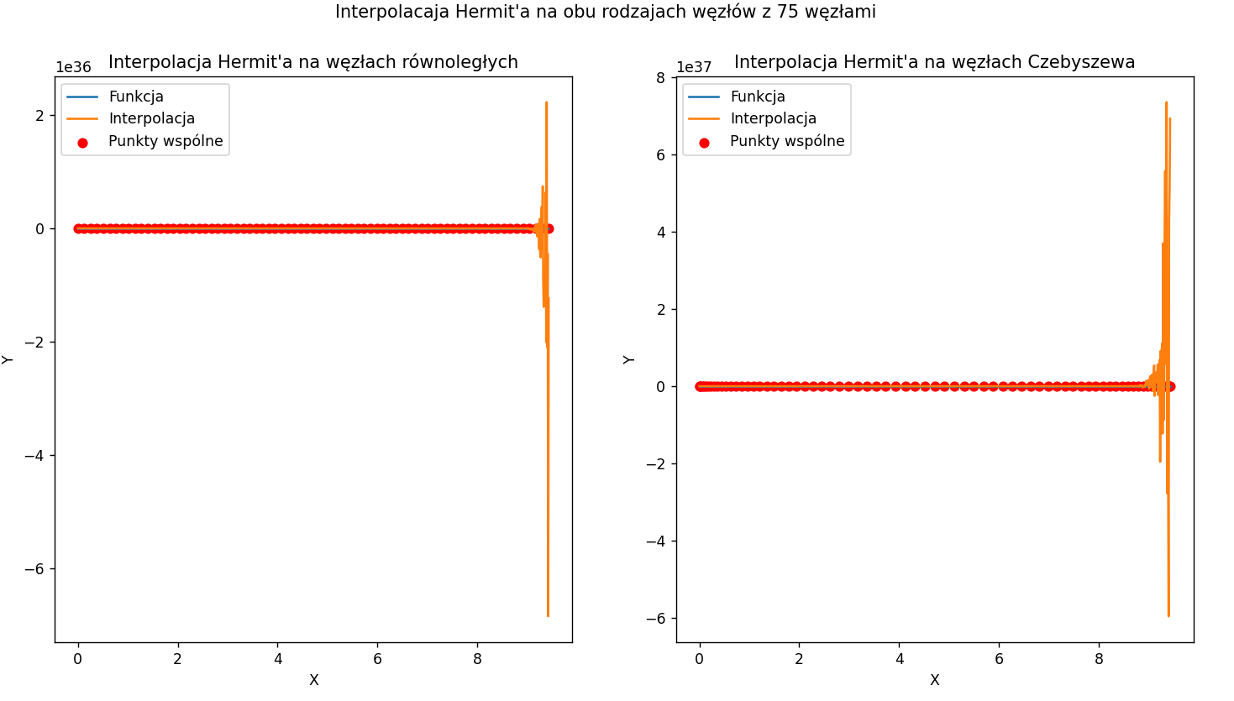

Wykres : Wykresy interpolacji Hermit’a na 75 węzłach dla obu typów węzłów

|  |  |  |  |  |
| --- | --- | --- | --- | --- |
| Liczba węzłów | Węzły równoległe | | Węzły Czebyszewa | |
| Błąd maksymalny | Błąd sumy kwadratów | Błąd maksymalny | Błąd sumy kwadratów |
| 3 | 9.976615e-01 | 5.116456e+00 | 1.101981e+00 | 5.472586e+00 |
| 4 | 9.976615e-01 | 3.837342e+00 | 1.241974e+00 | 3.953037e+00 |
| 5 | 1.420752e+00 | 3.934075e+00 | 1.672023e+00 | 3.646097e+00 |
| 7 | 9.976615e-01 | 2.192767e+00 | 1.567944e+00 | 2.290821e+00 |
| 9 | 2.287309e+00 | 2.712412e+00 | 1.006243e+00 | 1.669997e+00 |
| 10 | 3.091140e+00 | 3.016933e+00 | 1.396586e+00 | 1.552972e+00 |
| 11 | 5.353692e+00 | 4.623462e+00 | 1.076809e+00 | 1.229372e+00 |
| 12 | 2.756976e+00 | 2.067232e+00 | 1.027690e+00 | 9.812351e-01 |
| 15 | 4.885516e+01 | 2.068759e+01 | 1.119569e+00 | 8.336647e-01 |
| 20 | 7.767738e+02 | 2.111802e+02 | 1.175307e+00 | 5.461287e-01 |
| **30** | **9.754021e+02** | **1.586235e+02** | **1.299041e-01** | **2.911399e-02** |
| 40 | 1.328913e+02 | 1.028803e+01 | 5.135781e-01 | 5.563018e-02 |
| 50 | 5.904913e+05 | 3.807995e+04 | 5.589138e+04 | 5.144980e+03 |
| 60 | 6.443661e+09 | 3.002978e+08 | 6.975288e+09 | 3.996524e+08 |
| *75* | *5.010961e+17* | *1.765891e+16* | *9.058591e+17* | *3.768511e+16* |

Tabela 2: Wyniki błędów interpolacji Newtona

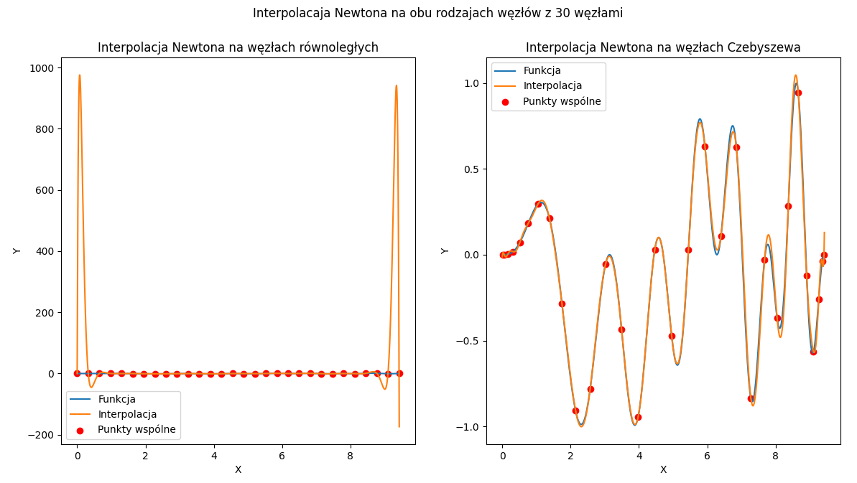

Wykres : Wykresy interpolacji Newtona na 30 węzłach dla obu typów węzłów

Wykres 7 pokazuje że interpolacji Hermit’a na podstawie wzoru Newtona jest dokładniejsza od samej interpolacji Newtona. Widać to szczególne na węzłach równoległych, dla których można zaobserwować duże odchylanie na końcach przedziału.

Analizując tabele 1 oraz tabele 2 można zaobserwować że interpolacja Hermit’a osiąga najmniejsze błędy dla obu interpolacji przy 30 węzłach. Jednak przy rosnącej ilości węzłów interpolacja Hermit’a przestaje być taka dokładna (wykres 6) i zaczyna zdecydowanie obiegać od interpolacji Newtona. Dla większej ilości węzłów interpolacja Newtona była obarczona błędem związanym z arytmetyką komputerową. Branie pod uwagę pochodnych funkcji w interpolacji Hermit’a jeszcze bardziej zwiększa ilość wykonywanych obliczeń co wiąże się z kolejnymi błędami arytmetyki komputerowej.

**Efekt Rungego**

Efekt Rungego jest to pogorszenie jakości interpolacji mimo zwiększania ilości węzłów interpolacji. Przy zwiększaniu liczby węzłów przybliżenie się poprawia, lecz przy ciągłym wzroście jakość interpolacji zaczyna się pogarszać szczególnie na końcach przedziałów. Dla danej funkcji omawiany efekt zaczyna się pojawiać przy 5 węzłach w interpolacji Hermit’a. Dla interpolacji Lagrange’a oraz Newtona dany efekt można było zaobserwować dopiero przy 10 węzłach. Aby przeciw działać efektowi Rungego można stosować węzły Czebyszewa.

Wykres : Wykresy interpolacji Hermit’a na 5 węzłach dla obu typów węzłów

Wykres : Wykresy interpolacji Hermit’a na 8 węzłach dla obu typów węzłów

Dla zwiększającej się liczby węzłów efekt Rungego się potęguje na interpolacji z węzłami równoległymi. Widać również jak węzły Czebyszewa przeciw działają temu efektowi, interpolacja w środku może nie jest tak dokładna lecz na końcach jest o wiele bliżej prawdziwej funkcji. Widać także że interpolacja na węzłach równoległych zależy też bardzo na jakich wartościach są węzły. Dla 6 węzłów równoległych interpolacja jest w miarę poprawna dla 14 się psuje a potem dla 30 znowu jest poprawna.

Do obliczeń oraz wizualizacji został wykorzystany język programowania Pyhton wraz z bibliotekami NumPy, math, pandas oraz matplotlib. Wszystko zostało wykonane pod system Windows 10 na procesorze i5-1135G7 2.40GHz oraz 16GB pamięci operacyjnej. Wykresy były generowane przy użyciu 944 punktów. Punkty były co 0.01 na całym przedziale.